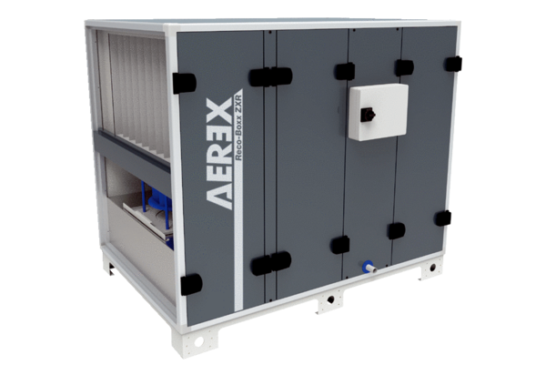Luft-Luft Wärmerückgewinnungs-Zentralgerät Reco-Boxx 2900 ZXR-L / EV / ENVerpackungseinheit: 1 StückSortiment: 19
Artikelnummer: 0040.2210Hersteller: AEREX

